игра «День россии»
(для учащихся 4-6 классов)

цель – воспитание патриотизма,любви к родине и своему народу.

организационный момент.

12 июня в Росси отмечается большой государственный праздник – День независимости России.
День независимости российской федерации или День России - один из самых молодых государственных праздников в нашей стране. 12 июня 1990 года Съезд народных депутатов РСФСР (высший законодательный орган республики на тот момент) принял Декларацию о государственном суверенитете России.
В 1994 году этот день был объявлен государственным праздником - Днем России. Формально – это самый главный из современных государственных праздников в стране, поскольку олицетворяет собой день рождения самого государства - Российской Федерации. От этой даты ведет свой отсчет становление новой российской государственности, основанной на принципах конституционного федерализма.
День России мы чествуем нашу Родину, нашу страну с тысячелетней историей и уникальным наследием, страну, соединившую на огромном пространстве множество народов, территорий, культур. Этот праздник общероссийского и общегосударственного единения отмечают во всех регионах страны, во всех городах России.
Независимость России – это итог напряженного труда наших предков. Независимость России – это итог ратных подвигов тех, кто не щадя своей жизни, отстаивал незыблемость кордонов страны. Независимость России – это современная летопись отваги наших земляков, противостоящих преступным попыткам раскола державы.
Декларация, принятая 12 июня 1990 года, ставший впоследствии Днем России, ознаменовала собой символ возрождения обновленной России, обеспечила условия построения демократического общества. Суверенитет Российской Федерации был провозглашен во имя высших целей – обеспечения каждому человеку неотъемлемого права на достойную жизнь, свободное развитие и пользование языком, а каждому народу – права на самоопределение в избранных им национально-государственных и национально-культурных формах.
И сегодня накануне этого этого праздника мы проведем игру «День России», где примут участие три команды:
- Патриоты,
- Юные россияне,
- Новое поколение.
Наши команды должны будут пройти различные станции и заработать звезды. Некоторые станции для команд окажутся коварными ( так как можно потерять звезды), а некоторые покажутся легкими. Итак в добрый путь за звездами!

- станция “Давайте познакомимся».
Каждая команда получает конверт с названием своей команды и разрезанным девизом. Надо как можно быстрее собрать девиз и представиться жюри.
Девизы:
- если мы едины – мы не победимы.
- В единстве наша сила.
- Один за всех и все за одного.
Можно заработать 3 или 2 звезды.

- станция “государственные праздники”.

Каждая команда получает даты и названия праздников. Необходимо собрать единое целое - название праздника и его дата.

1 января - Новый год

2. 23 февраля - День защитника Отечества

3.1 мая- Праздник Весны и Труда

4. 9 мая - День Победы

5. 7 января - Рождество Христово

6.. 4 ноября - День народного единства

7. 12 июня - День независимости России

8. 8 марта - Международный женский день

Верно составленное выражение – 1 звезда

- Станция «Атрибуты и символы России»
Перед тем как я прочту вопрос, вы ставите цену своего ответа- максимум 3 звезды. Если вы отвечаете верно, то получаете такое же количество звезд, если нет – то я забираю ваши звезды
1.Официальный символ власти, олицетворяющий суверенитет государства – (флаг).

2.Официальная эмблема государства, символ государства – (герб).

3.Торжественная песня, символ государства – (гимн).

4Основной закон государства, определяющий общественное и государственное устройство – (конституция).

5 Главный город, административно-политический центр страны – (столица).

6.Выборный глава государства в современной России – (президент).

блиц вопрос:. Какая птица изображена на гербе? запишите на листочке. (орел)

- станция «Триколор»
Составить из разрезанных полос флаг России
Можно заработать 3 звезды.

- станция корень «род»
Россия – наша с вами родина. Слово «родина» произошло от древнего слова «род», которое обозначает группу людей. Объединенных кровным родством.

Задание: Назвать слова с корнем «род» время 30 сек.
1 слово – 1 звезда
(родители, родичи, родня, родословная, родина, народ, народность, родник, родной…)

- станция пословицы о родине
Из разрезанных половинок составьте 5 пословиц.
Объясните смысл одной из пословиц?

- Жить – Родине служить.

- Для Родины своей ни сил, ни жизни не жалей.

- Нет земли краше, чем Родина наша.

- Родина – мать, умей за нее постоять.

- Чужбина – калина. Родина – малина.

1 пословица 1 звезда,+ 1 звезда за объяснение

- станция древние города.
Какие древние города вы знаете? Назовите их, пожалуйста.

Новгород, Ростов, Смоленск, Псков, Муром, Владимир

Пред вами города России. Они пронумерованы. У вас на столе лежит ватман с пронумерованными кружками. Под каким номером город Владимир поставьте ваши звезды на тот номер который вы читаете верным( как в игре – шоу «Десять миллионов»)
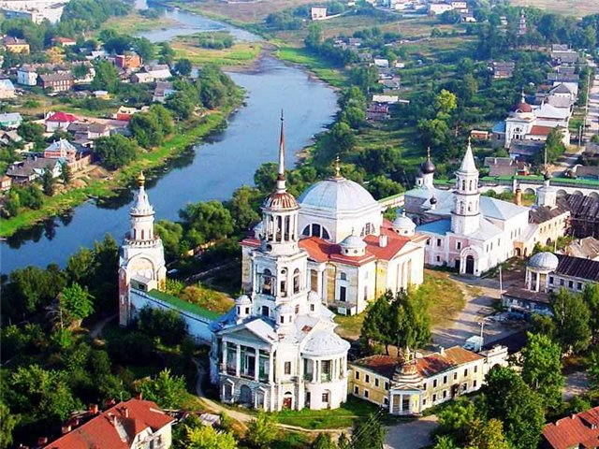
неверно поставленные звезды я забираю
Владимир
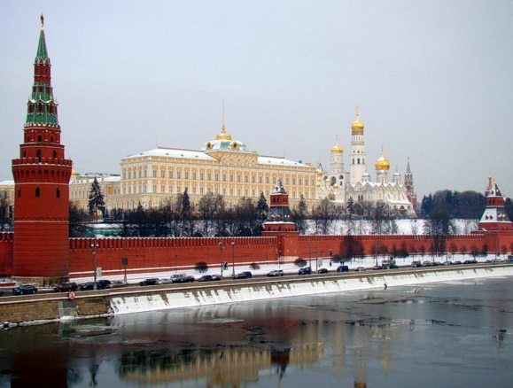

москва
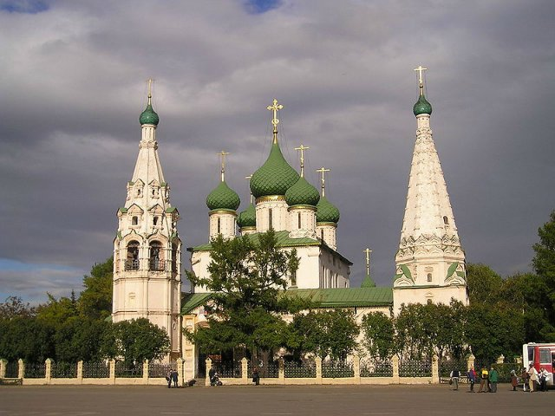
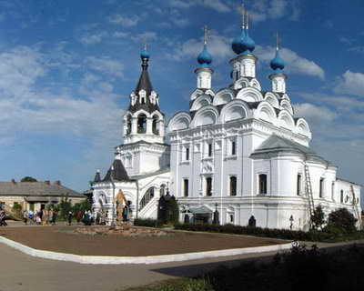
муром

ярославль

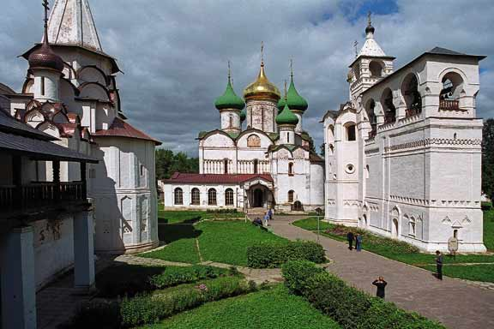суздаль

- станция реки и озера
- Какие озёра России вы знаете?

Самое большое озеро в мире – Каспийское, называется из-за его размеров морем. Самое глубокое – Байкал.

- Какие крупные реки нашей страны вам известны?
Волга, Дон, Амур, Енисей.

- Какая река считается главной рекой России и самой длинной в Европе?

Волга – самая длинная река Европы.

Супер вопрос: Какова ее протяженность. Угадайте – поставьте заработанные баллы на определенное расстояние
- около 3 тыс км
- 2.около 3 тыс. 530 км.
- 3. около 3 тыс 750 км

- поздравляем с праздником
Составить поздравительную открытку. Можно заработать 3 звезды.
конец
Вот и подошло к концу наше мероприятие. Давайте пдсчитаем заработанные звезды.
(подводятся итоги игры).
Ребята неважно кто сегодня победил, а кто оказался немного позади. Ведь главное - единое участие в игре. Ведь в единстве наша сила. А закончить мероприятие мне бы хотелось такими словами
С днем России-матушки сегодня
Поздравляю от души всех нас -
Тех, кто здесь родился, проживает,
Любит Русь и в будни, без прикрас.
Независима и величава -
Пусть Россия крепнет с каждым днем,
Всем нам счастья от души желаю -
Здесь, в своем Отечестве родном!
источники.
- ria.ru›Справки›День России
- ru.wikipedia.org›День России
- prazdnik-portal.ru›den-rossii/
- http://mir-animashki.com/photo/pozdravlenija/kartinki_s_pozdravlenijam…
- ©http://pozdrav.a-angel.ru/prazdniki/pozdravleniya-s-dnem-nezavisimosti-rossii.html
- federacia.ru›Энциклопедия›День России

